Иерей Роман Николаевич ГРАНИЧНИКОВ
23 октября 1979 г.
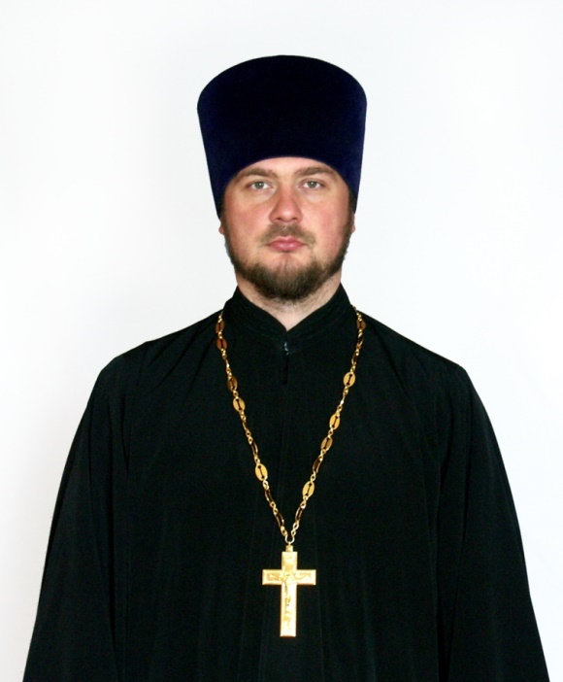
Настоятель
Храм св. прав. Евфросинии Полоцкой
Светское образование
среднее специальное 2000 г. – 2-ое Московское Областное Музыкальное училище им. С.С. Прокофьева
Духовное образование
2005 г. – Перервинская Духовная Семинария
Хиротонисан
25 февраля 2005 г. в сан диакона
15 мая 2008 г. в сан пресвитера
День тезоименитства
1 декабря

Награды
- Иерархические (богослужебные награды):
2010 г. – набедренник;
2014 г. – камилавка;
2017 г. – наперсный крест.
- Церковные награды (Патриаршая грамота, ордена, медали):
2012 г. – юбилейная медаль РПЦ в память 200-т-летия победы в Отечественной войне 1812 г.
2016г. – юбилейная медаль РПЦ в честь 1000-летия преставления равноапостольного великого Князя Владимира.
2017 г. - Юбилейная медаль РПЦ «В память 100-летия восстановления Патриаршества в РПЦ».

